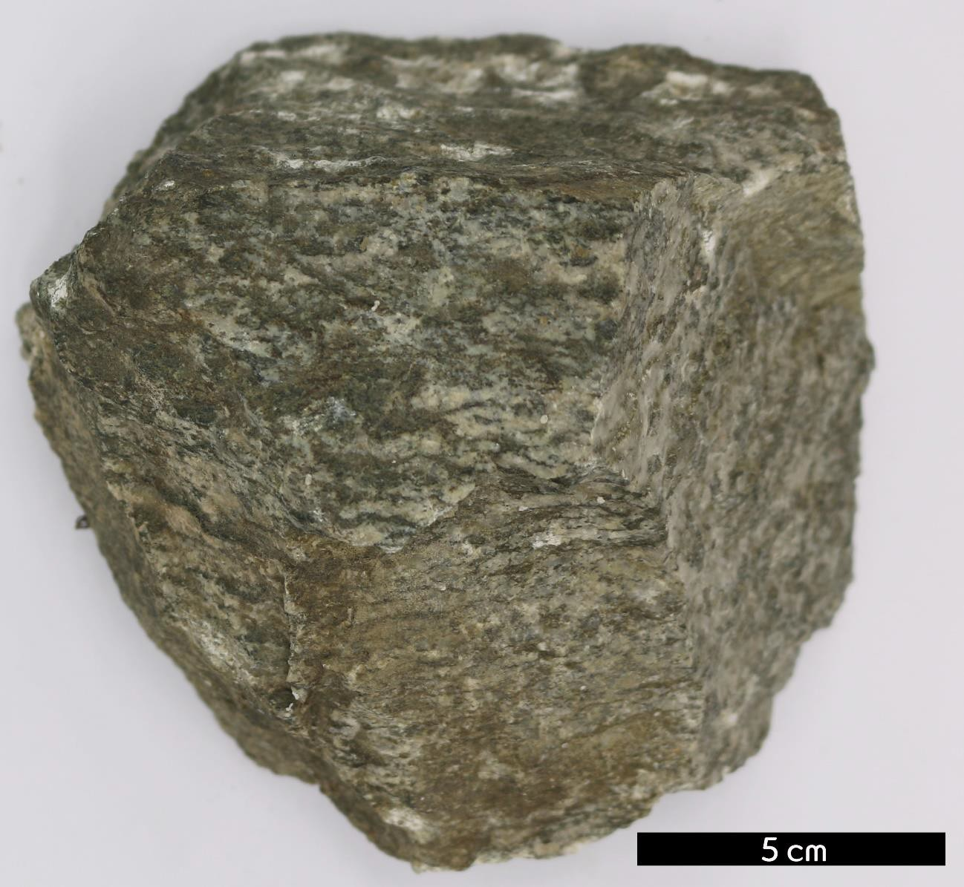
분류 : 변성암
- 암석이름 : 반상변정질 편마암(Porphyroblastic gneiss)
- 주요광물 : 석영, 사장석, 정장석, 흑운모
- 보유기관 : 강원대학교 지질학과
- 산지 : 산지 미상
- 특징
  - 중립 내지 조립질 결정을 바탕으로 최대 30mm ×12mm의 자형 반상변정이 함유된 편마암을 말한다.
  - 반상변정은 카알스바드쌍정을 보이는 정장석으로 이루어
져 있다.
  - 결정 내에 사장석, 석영 등을 함유하는 포획변정질 조직을
보인다.

